TRƯỜNG ĐẠI HỌC KIẾN TRÚC HÀ NỘI
KHOA CÔNG NGHỆ THÔNG TIN


MÔN CÔNG NGHỆ WEB
ĐỀ TÀI
XÂY DỰNG WEBSITE BÁN HOA TRỰC TUYẾN

Lớp | : 23CN2
Nhóm | : 9
Thành Viên | : Phan Văn Bắc | - MSV: 2355010026
 | Lê Quốc Duy | - MSV: 2355010042
 | Lê Hồng Phong | - MSV: 2355010158
 | Chu Đức Hiếu | - MSV: 2355010078
Giảng viên hướng dẫn | : Nguyễn Hồng Thanh

TỶ LỆ THAM GIA DỰ ÁN
STT | Tên | Phần trăm công việc
1 | Phan Văn Bắc | 28%
2 | Lê Quốc Duy | 24%
3 | Lê Hồng Phong | 24%
4 | Chu Đức Hiếu | 24%

DANH MỤC TỪ VIẾT TẮT
Từ viết tắt | Tiếng Anh | Tiếng Việt
API | Application Programming Interface | Giao diện lập trình ứng dụng
B2C | Business to Consumer | Doanh nghiệp với khách hàng (người tiêu dùng)
COD | Cash On Delivery | Thanh toán khi nhận hàng
CSS | Cascading Style Sheets | Ngôn ngữ định kiểu
ERD | Entity-Relationship Diagram | Sơ đồ thực thể liên kết (Sơ đồ cơ sở dữ liệu)
HTML | HyperText Markup Language | Ngôn ngữ đánh dấu siêu văn bản
HTTP/HTTPS | Hypertext Transfer Protocol/ Secure | Giao thức truyền tải siêu văn bản (có bảo mật)
JS | JavaScript | Ngôn ngữ lập trình phía máy khách
RDBMS | Relational Database Management System | Hệ quản trị cơ sở dữ liệu quan hệ
SQL | Structured Query Language | Ngôn ngữ truy vấn có cấu trúc

DANH MỤC HÌNH ẢNH
Tên hình | Nội dung
Hình 3.1 | Sơ đồ use case tổng quát
Hình 3.2 | Activity Diagram Đăng nhập
Hình 3.3 | Activity Diagram đặt hàng
Hình 3.4 | Activity Diagram Quản lý sản phẩm
Hình 3.5 | Sơ đồ kiến trúc hệ thống
Hình 3.6 | Sequence Diagram Đăng nhập
Hình 3.7 | Sequence Diagram Đặt hàng
Hình 3.8 | Sơ đồ ERD
Hình 3.9 | Giao diện trang chủ
Hình 3.10 | Giao diện danh sách sản phẩm
Hình 3.11 | Giao diện chi tiết sản phẩm
Hình 3.12 | Giao diện thanh toán
Hình 4.1 | Mã nguồn tạo bảng Users
Hình 4.2 | Mã nguồn tạo bảng Categories
Hình 4.3 | Mã nguồn tạo bảng Products
Hình 4.4 | Mã nguồn tạo bảng Orders
Hình 4.5 | Mã nguồn tạo bảng OrderDetails
Hình 4.6 | Mã nguồn chức năng đăng ký tài khoản
Hình 4.7 | Mã nguồn chức năng đăng nhập hệ thống
Hình 4.8 | Mã nguồn chức năng xem danh sách sản phẩm
Hình 4.9 | Mã nguồn chức năng xem chi tiết sản phẩm
Hình 4.10 | Mã nguồn chức năng đặt hàng
Hình 4.11 | Mã nguồn chức năng thanh toán
Hình 4.12 | Mã nguồn chức năng xem lịch sử mua hàng

DANH MỤC BẢNG
Tên bảng | Nội dung
Bảng 3.1 | Đặc tả Use Case Đăng nhập
Bảng 3.2 | Đặc tả Use Case đặt hàng
Bảng 3.3 | Đặc tả Use Case Quản lý sản phẩm
Bảng 3.4 | Cấu trúc trường dữ liệu bảng Users
Bảng 3.5 | Cấu trúc trường dữ liệu bảng Categories
Bảng 3.6 | Cấu trúc trường dữ liệu bảng Products
Bảng 3.7 | Cấu trúc trường dữ liệu bảng Orders
Bảng 3.8 | Cấu trúc trường dữ liệu bảng OrderDetails
Bảng 4.1 | Dữ liệu thực nghiệm các danh mục sản phẩm

MỤC LỤC
TỶ LỆ THAM GIA DỰ ÁN 2
DANH MỤC TỪ VIẾT TẮT 2
DANH MỤC HÌNH ẢNH 3
DANH MỤC BẢNG 4
MỤC LỤC 6
LỜI MỞ ĐẦU 9
CHƯƠNG 1: TỔNG QUAN VỀ ĐỀ TÀI 10
1.1. Giới thiệu đề tài 10
1.2. Lý do chọn đề tài 11
1.3. Mục tiêu nghiên cứu 11
CHƯƠNG 2: CƠ SỞ LÝ THUYẾT 12
2.1. Tổng quan về website bán hàng trực tuyến 12
2.2. Các công cụ sử dụng 13
2.2.1. HTML, CSS và JavaScript 13
2.2.2. ExpressJS 13
2.2.3. SQLite 14
2.2.4. Tailwind CSS 15
2.2.5. DaisyUI 16
2.2.6. Session Authentication 16
CHƯƠNG 3: PHÂN TÍCH VÀ THIẾT KẾ HỆ THỐNG 18
3.1. Phân tích yêu cầu 18
3.1.1. Yêu cầu chức năng 18
3.1.2. Yêu cầu phi chức năng 20
3.2. Phân tích hệ thống 21
3.2.1. Xác định tác nhân 21
3.2.2. Biểu đồ Use Case tổng quát 22
3.2.3. Đặc tả các Use Case chính 23
3.3. Thiết kế hệ thống 28
3.3.1. Thiết kế kiến trúc 28
3.3.2. Thiết kế luồng xử lí 30
3.4. Thiết kế cơ sở dữ liệu 32
3.4.1. Sơ đồ cơ sở dữ liệu (ERD) 32
3.4.2. Thiết kế bảng dữ liệu 33
3.5. Thiết kế giao diện 35
3.5.1. Giao diện trang chủ 35
3.5.2. Giao diện danh sách sản phẩm 35
3.5.3. Giao diện chi tiết sản phẩm 36
3.5.4. Giao diện thanh toán 37
CHƯƠNG 4: XÂY DỰNG VÀ CÀI ĐẶT CHƯƠNG TRÌNH 37
4.1. Môi trường thực nghiệm 37
4.2. Dữ liệu thực nghiệm 38
4.3. Xây dựng cơ sở dữ liệu 39
4.3.1. Bảng User 39
4.3.2. Bảng Categories 40
4.3.3. Bảng Products 40
4.3.4. Bảng Orders 41
4.3.5. Bảng OrderDetails 42
4.4. Xây dựng các chức năng 42
4.4.1. Chức năng đăng ký tài khoản 42
4.4.2. Chức năng đăng nhập hệ thống 43
4.4.3. Chức năng xem danh sách sản phẩm 44
4.4.4. Chức năng xem chi tiết sản phẩm 45
4.4.5. Chức năng đặt hàng 46
4.4.6. Chức năng thanh toán 47
4.4.7. Chức năng xem lịch sử mua hàng 48
CHƯƠNG 5: KẾT QUẢ VÀ ĐÁNH GIÁ 49
5.1. Kết quả thực nghiệm 49
5.2. Đánh giá kết quả 50
5.3. Hướng phát triển 51
KẾT LUẬN 52
TÀI LIỆU THAM KHẢO 54

LỜI MỞ ĐẦU
Sự phát triển mạnh mẽ của công nghệ thông tin và Internet đã thúc đẩy thương mại điện tử trở thành một trong những lĩnh vực phát triển nhanh nhất hiện nay. Tại Việt Nam, nhu cầu mua sắm trực tuyến ngày càng gia tăng nhờ tính tiện lợi, nhanh chóng và khả năng tiếp cận sản phẩm ở mọi lúc, mọi nơi. Trong xu hướng đó, hoạt động kinh doanh hoa tươi cũng dần được chuyển đổi sang môi trường trực tuyến nhằm đáp ứng nhu cầu của khách hàng trong các dịp lễ, sinh nhật, sự kiện và những ngày kỷ niệm quan trọng.
Xuất phát từ thực tế trên, việc xây dựng một website bán hoa trực tuyến là cần thiết nhằm hỗ trợ quá trình giới thiệu sản phẩm, quản lý đơn hàng và nâng cao trải nghiệm mua sắm cho khách hàng. Đồng thời, đây cũng là cơ hội để vận dụng các kiến thức đã học về lập trình web, cơ sở dữ liệu và phát triển phần mềm vào dự án thực tế.
Mục tiêu của đề tài là thiết kế và xây dựng một website bán hoa trực tuyến với các chức năng cơ bản như quản lý tài khoản người dùng, quản lý danh mục và sản phẩm, đặt hàng và thanh toán trực tuyến. Hệ thống được phát triển trên nền tảng Node.js với ExpressJS, sử dụng cơ sở dữ liệu SQLite để lưu trữ thông tin và Tailwind CSS kết hợp DaisyUI để xây dựng giao diện người dùng.
Phạm vi nghiên cứu của đề tài tập trung vào mô hình thương mại điện tử B2C, hỗ trợ khách hàng tìm kiếm sản phẩm, xem thông tin chi tiết, đặt hàng và theo dõi lịch sử giao dịch. Bên cạnh đó, hệ thống cung cấp chức năng quản trị dữ liệu sản phẩm, danh mục và đơn hàng cho người quản trị.
Để thực hiện đề tài, nhóm tiến hành nghiên cứu các tài liệu liên quan đến phát triển ứng dụng web, thiết kế cơ sở dữ liệu quan hệ và tích hợp thanh toán trực tuyến. Sau đó, hệ thống được xây dựng, kiểm thử và đánh giá nhằm đảm bảo tính ổn định, bảo mật và đáp ứng các yêu cầu nghiệp vụ đặt ra.

CHƯƠNG 1: TỔNG QUAN VỀ ĐỀ TÀI

Giới thiệu đề tài
Đề tài "Xây dựng website bán hoa trực tuyến" tập trung vào việc số hóa toàn diện quy trình vận hành và kinh doanh của một cửa hàng bán hoa truyền thống. Trong thời đại số, một website thương mại điện tử không chỉ đóng vai trò như một danh mục điện tử đơn thuần để trưng bày hình ảnh sản phẩm, mà còn phải đóng vai trò là một hệ thống quản lý giao dịch khép kín và toàn diện. Nền tảng được xây dựng trong đồ án này cung cấp một không gian ảo nơi người quản trị có thể dễ dàng cập nhật thông tin về các loại hoa mới, điều chỉnh tình trạng tồn kho, thay đổi giá cả linh hoạt theo biến động của thị trường. Ở chiều ngược lại, khách hàng được trải nghiệm một quá trình mua sắm liền mạch, từ việc tìm kiếm các bó hoa theo chủ đề, chọn lọc sản phẩm theo nhu cầu cá nhân, cho đến việc tiến hành thanh toán một cách an toàn và bảo mật.

Lý do chọn đề tài
Thị trường kinh doanh hoa tươi hiện nay đang phải đối mặt với rất nhiều thách thức mang tính hệ thống trong khâu quản lý và vận hành. Các cửa hàng hoa truyền thống thường gặp khó khăn nghiêm trọng trong việc mở rộng tệp khách hàng do bị giới hạn bởi ranh giới địa lý vật lý. Hơn thế nữa, quá trình lưu trữ thông tin khách hàng, ghi chép các đơn đặt hàng và quản lý số lượng hoa tồn kho thường được thực hiện bằng phương pháp thủ công qua sổ sách hoặc các công cụ bảng tính rời rạc. Phương thức quản lý lạc hậu này thường xuyên dẫn đến các sai sót do yếu tố con người, làm mất mát dữ liệu quan trọng và tiêu tốn rất nhiều thời gian, đặc biệt là trong những khoảng thời gian cao điểm như ngày Lễ Tình nhân hay Quốc tế Phụ nữ.
Bên cạnh đó, nhu cầu và kỳ vọng của người tiêu dùng hiện đại cũng ngày càng trở nên khắt khe hơn. Khách hàng ngày nay mong muốn có khả năng xem trước các mẫu cắm hoa đa dạng qua hình ảnh độ phân giải cao, biết rõ chi tiết về giá cả, nguồn gốc xuất xứ, ý nghĩa biểu tượng của từng loài hoa, và đặc biệt là có thể đặt dịch vụ giao hoa tận nơi một cách nhanh chóng, chính xác vào các dịp đặc biệt. Những hệ thống phần mềm quản lý cửa hàng hoa trực tuyến chuyên nghiệp được sinh ra để giải quyết vấn đề này. Chúng giúp duy trì hồ sơ dữ liệu khách hàng một cách chi tiết, bao gồm các tùy chọn về sở thích cá nhân, lịch sử đặt hàng trong quá khứ và thậm chí là hệ thống nhắc nhở các ngày kỷ niệm quan trọng. Việc số hóa này giúp cá nhân hóa dịch vụ chăm sóc khách hàng, từ đó gia tăng mức độ hài lòng và sự trung thành của họ đối với thương hiệu. Do đó, việc tích hợp các tính năng tìm kiếm thông minh, lọc sản phẩm đa chiều cùng quy trình thanh toán trực tuyến tiện lợi đã chuyển từ một lợi thế cạnh tranh thành một yêu cầu phi chức năng bắt buộc đối với bất kỳ mô hình kinh doanh hoa tươi nào muốn tồn tại và phát triển bền vững trong kỷ nguyên kỹ thuật số.

Mục tiêu nghiên cứu
Mục tiêu cốt lõi của việc tiến hành xây dựng hệ thống này là tự động hóa và nâng cao tính chuyên nghiệp cho quy trình bán hàng. Cụ thể, hệ thống phải cung cấp một môi trường tương tác web thân thiện, trực quan, cho phép khách hàng thực hiện các thao tác mua sắm một cách tự nhiên nhất mà không cần hướng dẫn phức tạp. Đối với phía người tiêu dùng, mục tiêu là giảm thiểu tối đa thời gian tìm kiếm sản phẩm, cung cấp thông tin hàng hóa một cách minh bạch, và quan trọng nhất là bảo vệ an toàn tuyệt đối cho dữ liệu cá nhân của họ trong suốt quá trình phát sinh giao dịch.
Về mặt kỹ thuật và vận hành, mục tiêu của dự án là xây dựng một kiến trúc phần mềm linh hoạt, có độ gắn kết thấp và tính module cao, giúp cho quá trình bảo trì và nâng cấp trong tương lai diễn ra dễ dàng. Hệ thống cần có khả năng quản lý một cách tự động số lượng sản phẩm trong kho, tự động trừ đi số lượng tương ứng khi có đơn hàng mới phát sinh và thanh toán thành công. Đồng thời, hệ thống phải lưu vết (log) lại toàn bộ lịch sử giao dịch một cách chi tiết để phục vụ cho công tác đối soát kế toán, thống kê doanh thu và hỗ trợ dịch vụ chăm sóc khách hàng về sau.

CHƯƠNG 2: CƠ SỞ LÝ THUYẾT

2.1. Tổng quan về website bán hàng trực tuyến
Lĩnh vực thương mại điện tử nói chung và ngách thị trường bán lẻ sản phẩm hoa tươi nói riêng đòi hỏi một nền tảng hệ thống phần mềm có khả năng xử lý ổn định và đồng thời nhiều loại luồng dữ liệu khác nhau. Chúng bao gồm dữ liệu tĩnh như thông tin mô tả sản phẩm, hình ảnh, dữ liệu động mang tính cá nhân như thông tin tài khoản người dùng, và đặc biệt là dữ liệu có trạng thái biến đổi liên tục theo thời gian thực các giao dịch thanh toán.
Một hệ thống cửa hàng trực tuyến tiêu chuẩn hiện nay hoạt động dựa trên mô hình kiến trúc Khách - Chủ. Trong đó, máy khách (thường là các trình duyệt web như Chrome, Safari) sẽ đóng vai trò khởi tạo các yêu cầu thông qua giao thức truyền tải siêu văn bản HTTP/HTTPS. Máy chủ sẽ làm nhiệm vụ lắng nghe, tiếp nhận yêu cầu, phân tích tính hợp lệ, thực hiện các truy vấn dữ liệu sâu xuống cơ sở dữ liệu, xử lý các quy tắc nghiệp vụ và đóng gói kết quả để trả về cho máy khách hiển thị. Các ứng dụng web hiện đại ngày nay không chỉ dừng lại ở việc yêu cầu tính chính xác tuyệt đối của luồng dữ liệu, mà còn đặt sự chú trọng đặc biệt vào trải nghiệm người dùng mượt mà và các tiêu chuẩn bảo mật thông tin nghiêm ngặt để phòng chống rò rỉ dữ liệu cá nhân.

2.2. Các công cụ sử dụng

2.2.1. HTML, CSS và JavaScript
HTML (HyperText Markup Language) là ngôn ngữ đánh dấu siêu văn bản được sử dụng để xây dựng cấu trúc cơ bản của các trang web. HTML cho phép định nghĩa các thành phần như tiêu đề, đoạn văn, hình ảnh, bảng biểu, biểu mẫu nhập liệu và các liên kết điều hướng. Trong hệ thống website bán hàng trực tuyến, HTML đóng vai trò tạo nên khung giao diện cho các trang như Trang chủ, Gallery, Chi tiết sản phẩm, Đăng nhập, Đăng ký, Liên hệ và Lịch sử mua hàng.
CSS (Cascading Style Sheets) là ngôn ngữ định kiểu được sử dụng để kiểm soát cách hiển thị của các phần tử HTML trên trình duyệt. CSS giúp thay đổi màu sắc, kích thước, khoảng cách, bố cục và hiệu ứng hiển thị của giao diện. Việc sử dụng CSS giúp website có giao diện trực quan, đồng nhất và thân thiện với người dùng. Trong đề tài này, CSS được kết hợp với Tailwind CSS và DaisyUI để tăng tốc độ phát triển giao diện cũng như đảm bảo tính thẩm mỹ của hệ thống.
JavaScript là ngôn ngữ lập trình được sử dụng để xử lý các chức năng tương tác trên phía trình duyệt. JavaScript cho phép kiểm tra dữ liệu nhập từ người dùng, xử lý các sự kiện như nhấn nút, gửi biểu mẫu, tìm kiếm sản phẩm, lọc dữ liệu và cập nhật nội dung trang web mà không cần tải lại toàn bộ trang. Ngoài ra, JavaScript còn được sử dụng để giao tiếp với máy chủ thông qua các API, giúp trao đổi dữ liệu giữa giao diện người dùng và hệ thống backend.
Sự kết hợp giữa HTML, CSS và JavaScript tạo thành nền tảng cốt lõi của công nghệ phát triển web hiện đại. HTML đảm nhiệm việc xây dựng cấu trúc nội dung, CSS chịu trách nhiệm thiết kế giao diện và JavaScript xử lý các chức năng tương tác. Nhờ đó, hệ thống website bán hàng trực tuyến có thể cung cấp giao diện thân thiện, khả năng tương tác linh hoạt và trải nghiệm sử dụng tốt cho người dùng.

2.2.2. ExpressJS
ExpressJS là một framework mã nguồn mở được xây dựng trên nền tảng Node.js, được sử dụng rộng rãi trong quá trình phát triển các ứng dụng web và hệ thống API. Framework này cung cấp các công cụ và thư viện hỗ trợ lập trình viên xây dựng ứng dụng phía máy chủ một cách nhanh chóng, đơn giản và hiệu quả. Nhờ có kiến trúc linh hoạt và khả năng mở rộng cao, ExpressJS hiện là một trong những framework phổ biến nhất trong hệ sinh thái Node.js.
Trong đề tài xây dựng website bán hàng trực tuyến, ExpressJS được sử dụng để phát triển phần backend của hệ thống. Framework này đảm nhận vai trò tiếp nhận và xử lý các yêu cầu từ phía người dùng, thực hiện các thao tác với cơ sở dữ liệu SQLite và trả kết quả về giao diện web. ExpressJS cũng hỗ trợ xây dựng các tuyến đường (Route) để quản lý luồng hoạt động của hệ thống như đăng nhập, đăng ký, hiển thị sản phẩm, đặt hàng, xem lịch sử mua hàng và xử lý thanh toán trực tuyến.
Một trong những ưu điểm nổi bật của ExpressJS là khả năng xây dựng middleware. Middleware là các hàm trung gian được thực thi trong quá trình xử lý yêu cầu từ client đến server. Chúng được sử dụng để kiểm tra dữ liệu đầu vào, xác thực người dùng, quản lý phiên đăng nhập (Session), ghi nhật ký hệ thống và xử lý lỗi. Điều này giúp tăng tính bảo mật, khả năng quản lý và hiệu quả hoạt động của ứng dụng.
Bên cạnh đó, ExpressJS có khả năng tích hợp dễ dàng với nhiều thư viện và dịch vụ bên ngoài như SQLite, Nodemailer, Momo Payment API và OSPAY API. Nhờ vậy, hệ thống có thể triển khai nhiều chức năng thực tế như gửi email liên hệ, quản lý dữ liệu người dùng, xử lý đơn hàng và thực hiện thanh toán trực tuyến. Với ưu điểm đơn giản, hiệu năng tốt, dễ học và cộng đồng hỗ trợ lớn, ExpressJS là lựa chọn phù hợp để xây dựng phần backend cho hệ thống website bán hàng trực tuyến trong phạm vi đề tài này.

2.2.3. SQLite
SQLite là một hệ quản trị cơ sở dữ liệu quan hệ (Relational Database Management System - RDBMS) có kích thước nhỏ gọn, được thiết kế theo mô hình nhúng. Khác với các hệ quản trị cơ sở dữ liệu như MySQL hay PostgreSQL cần cài đặt và vận hành thông qua một máy chủ riêng, SQLite lưu trữ toàn bộ dữ liệu trong một tệp duy nhất trên hệ thống. Điều này giúp việc triển khai, sao lưu và quản lý dữ liệu trở nên đơn giản hơn.
Trong đề tài xây dựng website bán hàng trực tuyến, SQLite được sử dụng làm hệ quản trị cơ sở dữ liệu để lưu trữ và quản lý toàn bộ thông tin của hệ thống. Dữ liệu được tổ chức dưới dạng các bảng quan hệ bao gồm Users, Categories, Products, Orders và OrderDetails. Các bảng được liên kết với nhau thông qua khóa chính và khóa ngoại, giúp đảm bảo tính nhất quán và toàn vẹn dữ liệu trong quá trình vận hành.
SQLite đóng vai trò lưu trữ thông tin tài khoản người dùng, danh mục sản phẩm, sản phẩm, đơn hàng và chi tiết đơn hàng. Khi người dùng thực hiện các thao tác như đăng ký tài khoản, đăng nhập, xem sản phẩm hoặc đặt hàng, hệ thống sẽ gửi các truy vấn đến cơ sở dữ liệu SQLite để đọc, thêm, sửa hoặc cập nhật dữ liệu tương ứng.
Một ưu điểm nổi bật của SQLite là tốc độ xử lý nhanh đối với các ứng dụng có quy mô vừa và nhỏ. Bên cạnh đó, SQLite không yêu cầu cấu hình phức tạp, tiêu tốn ít tài nguyên hệ thống và dễ dàng tích hợp với môi trường Node.js thông qua các thư viện hỗ trợ. Điều này giúp giảm đáng kể thời gian phát triển và triển khai hệ thống.
Nhờ những ưu điểm như nhẹ, đơn giản, dễ sử dụng và phù hợp với các dự án học tập hoặc ứng dụng quy mô nhỏ, SQLite được lựa chọn làm hệ quản trị cơ sở dữ liệu cho website bán hàng trực tuyến trong phạm vi đề tài này.

2.2.4. Tailwind CSS
Tailwind CSS là một framework CSS mã nguồn mở được phát triển theo hướng Utility-First, cho phép lập trình viên xây dựng giao diện người dùng bằng cách sử dụng các lớp tiện ích được định nghĩa sẵn. Thay vì phải tự viết nhiều đoạn mã CSS hoặc xây dựng các thành phần giao diện từ đầu, Tailwind CSS cung cấp hệ thống các lớp hỗ trợ trực tiếp cho việc định dạng kích thước, màu sắc, khoảng cách, bố cục và hiệu ứng hiển thị.
Trong đề tài xây dựng website bán hàng trực tuyến, Tailwind CSS được sử dụng để thiết kế giao diện cho các trang chức năng như Trang chủ, Gallery, Chi tiết sản phẩm, Đăng nhập, Đăng ký, Liên hệ và Lịch sử mua hàng. Việc sử dụng các lớp tiện ích giúp quá trình xây dựng giao diện trở nên nhanh chóng, đồng thời giảm đáng kể lượng mã CSS cần viết thủ công.
Một ưu điểm nổi bật của Tailwind CSS là khả năng tùy chỉnh linh hoạt. Framework cho phép lập trình viên dễ dàng thay đổi màu sắc, kích thước, khoảng cách và các thuộc tính giao diện khác thông qua các lớp tiện ích có sẵn. Ngoài ra, Tailwind CSS còn hỗ trợ thiết kế đáp ứng, giúp giao diện hiển thị tốt trên nhiều loại thiết bị khác nhau như máy tính, máy tính bảng và điện thoại di động.
Với ưu điểm về tốc độ phát triển, khả năng tùy chỉnh cao, hỗ trợ Responsive Design và cộng đồng sử dụng rộng rãi, Tailwind CSS là một giải pháp phù hợp để xây dựng giao diện hiện đại cho hệ thống website bán hàng trực tuyến trong đề tài này.

2.2.5. DaisyUI

DaisyUI là thư viện thành phần phổ biến và được ưa chuộng nhất dành cho hệ sinh thái Tailwind CSS. Việc sử dụng Tailwind thuần túy đôi khi mang lại một nhược điểm là khiến cho mã HTML trở nên quá dài dòng, lộn xộn và khó bảo trì do một phần tử có thể chứa tới hàng chục lớp utility khác nhau. DaisyUI giải quyết triệt để vấn đề này bằng cách cung cấp các tên lớp mang tính ngữ nghĩa trừu tượng cao hơn ở cấp độ thành phần như btn, card, toggle, modal dựa trên các hệ thống thiết kế tiêu chuẩn.
Trong kiến trúc thiết kế nguyên tử , nếu các tiện ích của Tailwind đóng vai trò là các "nguyên tử" vô cơ nhỏ nhất, thì các lớp của DaisyUI chính là các "phân tử" và "cơ quan" được lắp ghép hoàn chỉnh. DaisyUI mang lại tính thẩm mỹ rất cao cho ứng dụng mà không cần tốn nhiều công sức, nó tự động hỗ trợ tính năng chế độ giao diện tối và cung cấp sẵn hàng chục chủ đề màu sắc đa dạng hoạt động ngay khi cài đặt, mà không làm mất đi khả năng tùy biến sâu tận gốc của Tailwind CSS.

2.2.6. Session Authentication
Session Authentication là một phương pháp xác thực người dùng phổ biến trong các ứng dụng web. Sau khi người dùng đăng nhập thành công bằng tài khoản và mật khẩu hợp lệ, máy chủ sẽ tạo ra một phiên làm việc (Session) để lưu trữ thông tin nhận dạng của người dùng. Mỗi phiên làm việc được gắn với một mã định danh duy nhất (Session ID), mã này sẽ được gửi đến trình duyệt và lưu dưới dạng Cookie.
Trong các lần gửi yêu cầu tiếp theo, trình duyệt sẽ tự động gửi Session ID đến máy chủ. Dựa vào Session ID, hệ thống có thể xác định người dùng hiện tại mà không yêu cầu đăng nhập lại ở mỗi lần truy cập. Điều này giúp nâng cao trải nghiệm người dùng đồng thời đảm bảo tính bảo mật trong quá trình sử dụng hệ thống.
Trong đề tài website bán hàng trực tuyến, Session Authentication được sử dụng để quản lý trạng thái đăng nhập của người dùng. Sau khi đăng nhập thành công, thông tin người dùng sẽ được lưu trong Session. Các chức năng yêu cầu xác thực như xem lịch sử mua hàng, đặt hàng hoặc thanh toán sẽ kiểm tra Session trước khi cho phép truy cập. Khi người dùng thực hiện đăng xuất, Session sẽ được hủy và trạng thái đăng nhập sẽ kết thúc.
Quá trình xác thực bằng Session trong hệ thống được thực hiện theo các bước sau:
Bước 1: Người dùng nhập email và mật khẩu trên trang đăng nhập.
Bước 2: Máy chủ kiểm tra thông tin tài khoản trong cơ sở dữ liệu.
Bước 3: Nếu thông tin hợp lệ, hệ thống tạo Session và lưu thông tin người dùng.
Bước 4: Session ID được gửi về trình duyệt thông qua Cookie.
Bước 5: Trình duyệt gửi Session ID để xác thực người dùng.
Bước 6: Khi người dùng đăng xuất, Session được hủy khỏi hệ thống.
Việc sử dụng Session Authentication giúp quản lý người dùng hiệu quả, tăng cường bảo mật và phù hợp với kiến trúc của website bán hàng được xây dựng bằng ExpressJS và SQLite trong đề tài này.
Chương 2 đã cung cấp một hệ thống khung lý thuyết vững chắc, đa chiều và mô tả chi tiết khía cạnh kỹ thuật của các công cụ, ngôn ngữ lập trình được áp dụng xuyên suốt trong quá trình thực hiện đồ án. Sự kết hợp đồng bộ giữa Node.js, ExpressJS và hệ quản trị dữ liệu nhúng SQLite tạo nên một hệ thống máy chủ (Backend) nhanh nhẹn, ổn định và tiêu tốn ít tài nguyên; trong khi sức mạnh của CSS Utility từ Tailwind kết hợp với các thành phần của DaisyUI đảm bảo một giao diện người dùng (Frontend) vô cùng trực quan, đẹp mắt và thân thiện trên mọi thiết bị.

CHƯƠNG 3: PHÂN TÍCH VÀ THIẾT KẾ HỆ THỐNG

3.1. Phân tích yêu cầu

3.1.1. Yêu cầu chức năng
Phân tích yêu cầu chức năng là bước phân rã bài toán kinh doanh, nhằm định nghĩa một cách chính xác hệ thống phần mềm phải cung cấp những tính năng cụ thể nào để đáp ứng các tương tác của người sử dụng. Dựa trên nhu cầu thực tế của một mô hình kinh doanh hoa trực tuyến, hệ thống này được thiết kế chi tiết để hỗ trợ mười chức năng trọng tâm, liên kết với nhau tạo thành một hành trình mua sắm số hóa hoàn chỉnh:
Đăng ký tài khoản và Đăng nhập
Người dùng cần thiết lập một định danh cá nhân duy nhất trên hệ thống để theo dõi thông tin mua hàng. Chức năng đăng ký yêu cầu người dùng nhập các thông tin cơ bản định danh bao gồm tên đăng nhập, địa chỉ email hợp lệ và mật khẩu bảo mật. Hệ thống có nhiệm vụ phải kiểm tra tính duy nhất của email và tên đăng nhập trực tiếp từ cơ sở dữ liệu, đồng thời tự động mã hóa băm mật khẩu trước khi lưu trữ xuống ổ đĩa vật lý để đảm bảo an ninh. Chức năng đăng nhập sẽ tiến hành đối chiếu thông tin thông qua bộ so khớp băm, và nếu chính xác, hệ thống khởi tạo một phiên làm việc an toàn, cho phép người dùng truy cập vào các tính năng cá nhân hóa như xem lịch sử giao dịch.
Xem danh sách sản phẩm và Chi tiết sản phẩm
Đây là nhóm tính năng cốt lõi chiếm thời lượng sử dụng nhiều nhất. Giao diện trang chu và trang danh mục có trách nhiệm truy vấn và trình bày danh sách các bó hoa, lẵng hoa kèm theo hình ảnh thu nhỏ, thông tin về giá niêm yết và tình trạng tồn kho hiện tại. Khi khách hàng có nhu cầu tìm hiểu sâu hơn về sản phẩm, trang chi tiết sản phẩm phải cung cấp mô tả chi tiết bằng văn bản về đặc điểm của loài hoa, xuất xứ, ý nghĩa phong thủy hoặc biểu tượng.
Tìm kiếm, Lọc và Sắp xếp sản phẩm
Để đối phó với số lượng sản phẩm ngày càng lớn, hệ thống phải cung cấp một thanh công cụ tìm kiếm theo từ khóa linh hoạt. Chức năng lọc dữ liệu cho phép người dùng nhanh chóng phân loại sản phẩm theo từng nhóm danh mục cụ thể (ví dụ: Hoa tình yêu, Hoa khai trương, Hoa chia buồn) hoặc giới hạn tìm kiếm theo các phân khúc tầm giá nhất định. Việc tích hợp thêm tính năng sắp xếp dữ liệu theo các tiêu chí như giá tăng dần, giá giảm dần hỗ trợ tối đa cho quá trình ra quyết định mua hàng của khách.
Gửi liên hệ: Hệ thống duy trì một kênh giao tiếp mở cho phép khách hàng gửi các câu hỏi thắc mắc, yêu cầu tư vấn cá nhân hóa bó hoa, hoặc phản hồi khiếu nại thông qua một biểu mẫu liên hệ trực tuyến. Các luồng thông tin này sẽ được máy chủ ghi nhận và tự động đóng gói, gửi thông báo theo thời gian thực đến hòm thư điện tử của quản trị viên thông qua hệ thống Nodemailer, đảm bảo tốc độ phản hồi nhanh nhất.
Mua sản phẩm và Thanh toán trực tuyến
Quy trình mua hàng bắt đầu bằng bước thu thập các thông tin giao nhận hàng hóa (bao gồm tên người nhận, số điện thoại liên lạc, địa chỉ giao hoa chi tiết) tại biểu mẫu Checkout. Hệ thống sẽ tự động tổng hợp và tính toán tổng tiền thanh toán cuối cùng. Sau bước xác nhận, hệ thống phải kích hoạt thành công quy trình kết nối với cổng thanh toán trực tuyến OSPAY. Trạng thái của toàn bộ giao dịch sẽ phụ thuộc vào phản hồi từ OSPAY trả về là thành công hay bị hủy bỏ/từ chối, từ đó hệ thống sẽ cập nhật trạng thái đơn hàng trong cơ sở dữ liệu một cách đồng bộ.
Xem lịch sử đơn hàng
Người dùng sau khi đã xác thực tài khoản có đặc quyền truy cập vào một bảng điều khiển cá nhân. Tại đây, họ có thể xem lại toàn bộ hồ sơ các đơn hàng đã đặt trong quá khứ. Dữ liệu này phải được sắp xếp một cách khoa học theo trình tự thời gian từ đơn hàng mới nhất đến cũ nhất. Tính năng này đóng vai trò quan trọng trong việc mang lại sự an tâm, tin tưởng và minh bạch tuyệt đối trong mọi giao dịch tài chính với cửa hàng.

3.1.2. Yêu cầu phi chức năng
Bên cạnh việc hoàn thiện các tính năng nghiệp vụ, hệ thống phần mềm phải tuân thủ nghiêm ngặt các yêu cầu phi chức năng nhằm đảm bảo chất lượng, độ tin cậy và hiệu năng:
Giao diện thân thiện và đáp ứng: Trải nghiệm người dùng phải mượt mà và xuyên suốt. Giao diện người dùng cần được thiết kế tương thích hoàn hảo và hiển thị tốt trên mọi loại kích thước màn hình, từ các thiết bị điện thoại di động nhỏ gọn, máy tính bảng cho đến các màn hình máy tính để bàn cỡ lớn. Yêu cầu này được giải quyết triệt để thông qua hệ thống chia lưới linh hoạt và Flexbox của công nghệ Tailwind CSS.
Phản hồi nhanh và hiệu năng cao: Thời gian tải trang web và thời gian máy chủ xử lý dữ liệu phải được duy trì ở mức tối thiểu. Các truy vấn SQL gửi vào cơ sở dữ liệu cần phải được tối ưu hóa bằng các chỉ mục phù hợp, và các tài nguyên đa phương tiện tĩnh (CSS, JS, hình ảnh) cần được nén và tổ chức cấu trúc hợp lý để không làm nghẽn băng thông.
Bảo mật thông tin người dùng: Đây là yêu cầu tiên quyết. Hệ thống tuyệt đối không được phép lưu trữ mật khẩu của người dùng dưới dạng văn bản thuần túy.Bắt buộc phải sử dụng thư viện mã hóa bcrypt kết hợp với cơ chế thêm chuỗi ngẫu nhiên vào mật khẩu trước khi băm để chống lại các kỹ thuật tấn công từ điển. Các thẻ cookie quản lý phiên đăng nhập phải được thiết lập các cờ bảo mật chặt chẽ để chống lại các lỗ hổng khai thác web phổ biến hiện nay.
Tính linh hoạt và dễ mở rộng: Cấu trúc của mã nguồn dự án phải được phân chia theo hướng mô-đun hóa, các tầng xử lý dữ liệu và giao diện phải tách biệt rõ ràng. Điều này giúp cho việc bảo trì phần mềm hoặc thêm mới các tính năng trong tương lai (như thêm phương thức thanh toán ví điện tử mới, mở rộng thêm các bảng dữ liệu quản lý khuyến mãi) diễn ra an toàn mà không làm phá vỡ kiến trúc cốt lõi hiện có.

3.2. Phân tích hệ thống

3.2.1. Xác định tác nhân
Trong hệ thống website bán hoa trực tuyến có hai tác nhân chính tham gia vào quá trình sử dụng hệ thống:
Người dùng
Người dùng là tác nhân tương tác với hệ thống để thực hiện các hoạt động mua sắm hoa trực tuyến.
Các chức năng chính của khách hàng bao gồm:
- Đăng ký tài khoản.
- Đăng nhập hệ thống.
- Xem danh sách sản phẩm.
- Xem thông tin chi tiết sản phẩm.
- Tìm kiếm sản phẩm theo nhu cầu.
- Thực hiện đặt hàng.
- Thanh toán đơn hàng.
- Xem lịch sử mua hàng.
- Đăng xuất khỏi hệ thống.
Người quản lý hệ thống
Người quản lý hệ thống là tác nhân thực hiện các chức năng quản trị dữ liệu của website.
Các chức năng gồm:
- Đăng nhập hệ thống.
- Quản lý danh mục hoa.
- Quản lý sản phẩm.
- Quản lý đơn hàng.
- Xem thống kê doanh thu.
- Cập nhật trạng thái đơn hàng.
- Đăng xuất.

3.2.2. Biểu đồ Use Case tổng quát
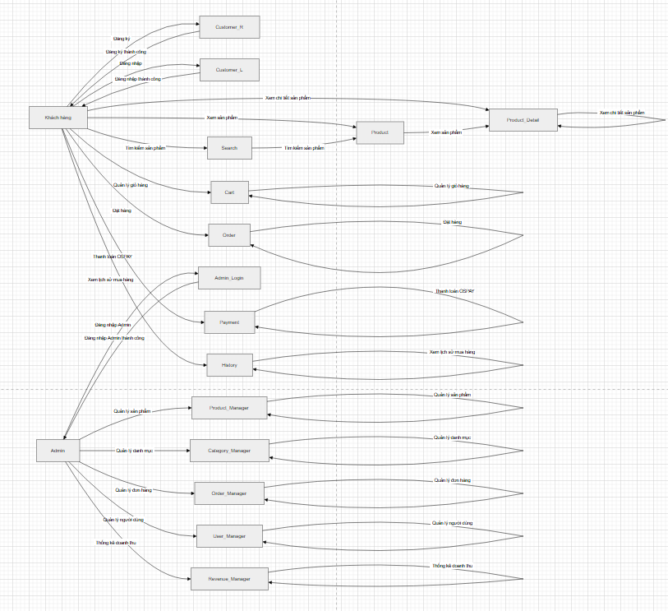
Hình 3.1. Sơ đồ use case tổng quát

3.2.3. Đặc tả các Use Case chính
Use Case Đăng nhập
Use Case Đăng nhập cho phép khách hàng hoặc quản trị viên truy cập vào hệ thống bằng tài khoản đã được đăng ký trước đó. Sau khi xác thực thành công, hệ thống sẽ tạo Session để lưu trạng thái đăng nhập và chuyển người dùng đến giao diện phù hợp với quyền hạn của mình.

Thuộc tính | Nội dung
Tên Use Case | Đăng nhập
Tác nhân | Khách hàng, Admin
Mục đích | Cho phép người dùng truy cập hệ thống
Điều kiện trước | Người dùng đã có tài khoản
Điều kiện sau | Hệ thống tạo Session và chuyển đến trang phù hợp
Bảng 3.1: Đặc tả Use Case Đăng nhập
Luồng xử lý chính
- Người dùng mở trang đăng nhập.
- Nhập Email.
- Nhập Password.
- Nhấn nút Đăng nhập.
- Hệ thống kiểm tra dữ liệu.
- Hệ thống tạo Session.
- Chuyển sang trang chủ.
Luồng ngoại lệ
- Sai email.
- Sai mật khẩu.
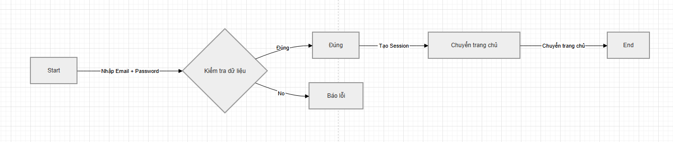
Hình 3.2. Activity Diagram Đăng nhập
Use Case đặt hàng
Use Case Đặt hàng cho phép khách hàng lựa chọn sản phẩm và tạo đơn hàng trên hệ thống. Sau khi xác nhận thông tin giao hàng và phương thức thanh toán, hệ thống sẽ lưu đơn hàng vào cơ sở dữ liệu để xử lý.
Thuộc tính | Nội dung
Tên Use Case | Đặt hàng
Tác nhân | Khách hàng
Mục đích | Tạo đơn hàng
Điều kiện trước | Đã đăng nhập
Điều kiện sau | Đơn hàng được lưu vào hệ thống
Bảng 3.2: Đặc tả Use Case đặt hàng
Luồng xử lý chính
- Chọn sản phẩm.
- Kiểm tra thông tin đơn hàng.
- Nhập địa chỉ nhận hàng.
- Chọn phương thức thanh toán.
- Xác nhận đặt hàng.
- Hệ thống lưu đơn hàng.
- Thông báo thành công.
Luồng ngoại lệ
- Thiếu thông tin giao hàng.
- Lỗi lưu đơn hàng.
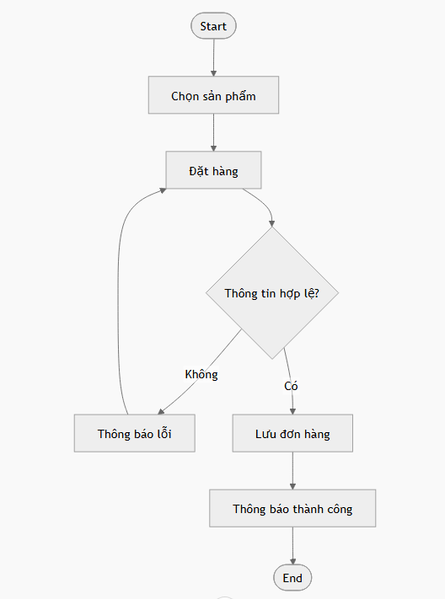
Hình 3.3. Activity Diagram đặt hàng

Use Case Quản lý sản phẩm
Use Case Quản lý sản phẩm cho phép quản trị viên thêm mới, chỉnh sửa hoặc xóa sản phẩm trong hệ thống nhằm cập nhật dữ liệu bán hàng.
Thuộc tính | Nội dung
Tên Use Case | Quản lý sản phẩm
Tác nhân | Admin
Mục đích | Quản lý sản phẩm
Điều kiện trước | Admin đã đăng nhập
Điều kiện sau | Dữ liệu sản phẩm được cập nhật
Bảng 3.3: Đặc tả Use Case Quản lý sản phẩm
Luồng xử lý chính
- Admin đăng nhập.
- Mở trang quản lý sản phẩm.
- Thêm/Sửa/Xóa sản phẩm.
- Lưu thay đổi.
- Cập nhật cơ sở dữ liệu.
Luồng ngoại lệ
- Thiếu dữ liệu.
- Không tìm thấy sản phẩm.
- Lỗi cập nhật.
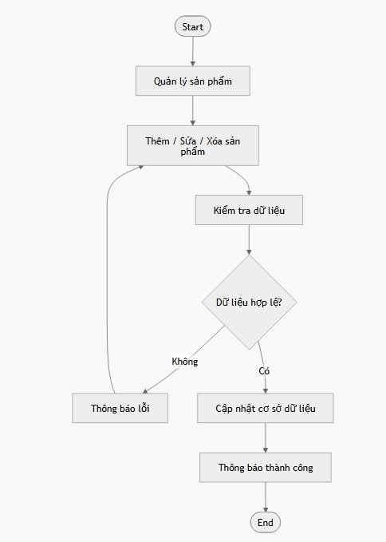
Hình 3.4 Activity Diagram Quản lý sản phẩm

3.3. Thiết kế hệ thống

3.3.1. Thiết kế kiến trúc

Hệ thống website bán hoa trực tuyến được xây dựng theo mô hình kiến trúc 3 lớp. Mô hình này giúp phân tách rõ ràng giữa giao diện người dùng, xử lý nghiệp vụ và lưu trữ dữ liệu, giúp hệ thống dễ dàng bảo trì, nâng cấp và mở rộng trong tương lai.
Hệ thống gồm ba lớp chính:
Lớp giao diện
Lớp giao diện là nơi người dùng tương tác trực tiếp với hệ thống thông qua trình duyệt web. Giao diện được xây dựng bằng HTML, CSS, JavaScript, EJS kết hợp với Tailwind CSS và DaisyUI nhằm tạo ra giao diện hiện đại và thân thiện với người dùng.
Chức năng chính:
- Hiển thị dữ liệu cho người dùng.
- Tiếp nhận thông tin từ người dùng.
- Gửi yêu cầu đến máy chủ xử lý.
Lớp xử lý nghiệp vụ
Lớp này được xây dựng bằng NodeJS và ExpressJS.
Chức năng chính:
- Xử lý đăng nhập và đăng ký.
- Quản lý Session.
- Xử lý đơn hàng.
- Xử lý thanh toán.
- Kiểm tra dữ liệu đầu vào.
- Kết nối cơ sở dữ liệu.
Lớp dữ liệu
Lớp dữ liệu sử dụng SQLite để lưu trữ toàn bộ dữ liệu của hệ thống.
Chức năng:
- Lưu trữ thông tin người dùng.
- Lưu trữ sản phẩm.
- Lưu trữ đơn hàng.
- Truy xuất dữ liệu.
- Cập nhật dữ liệu
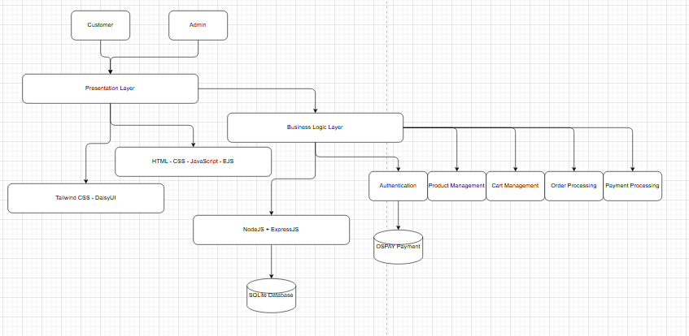
Hình 3.5. Sơ đồ kiến trúc hệ thống

3.3.2. Thiết kế luồng xử lí
Sequence Diagram Đăng nhập
Biểu đồ mô tả quá trình xác thực người dùng khi đăng nhập vào hệ thống.
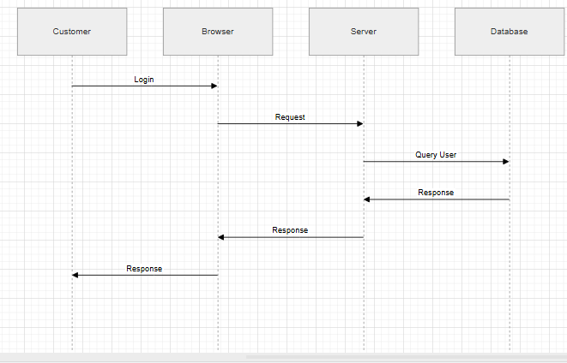
Hình 3.6. Sequence Diagram Đăng nhập
Sequence Diagram Đặt hàng
Biểu đồ mô tả quy trình xử lý đơn hàng từ khi khách hàng lựa chọn sản phẩm đến khi đơn hàng được lưu vào cơ sở dữ liệu.
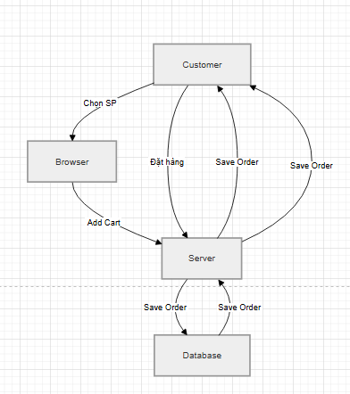
Hình 3.7. Sequence Diagram Đặt hàng

3.4. Thiết kế cơ sở dữ liệu

3.4.1. Sơ đồ cơ sở dữ liệu (ERD)
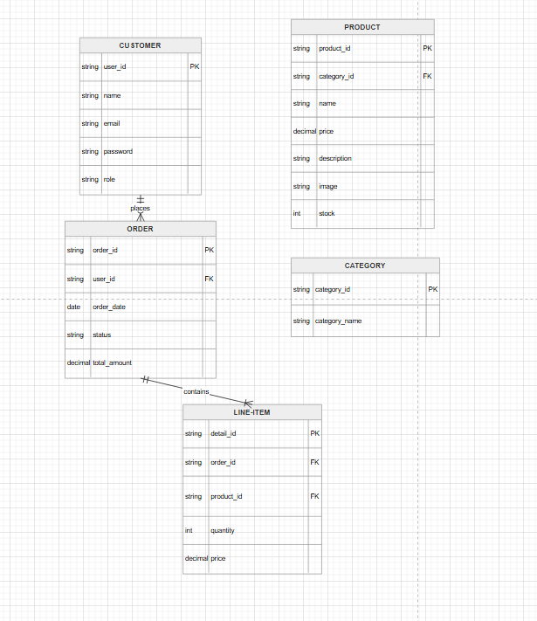
Hình 3.8. Sơ đồ ERD

3.4.2. Thiết kế bảng dữ liệu
Bảng Users
Tên trường | Kiểu dữ liệu | Mô tả
id | INTEGER | Khóa chính
name | TEXT | Họ tên
email | TEXT | Email
password | TEXT | Mật khẩu
Bảng 3.4: Cấu trúc trường dữ liệu bảng Users
Bảng Categories
Tên trường | Kiểu dữ liệu | Mô tả
id | INTEGER | Khóa chính
name | TEXT | Tên danh mục
Bảng 3.5: Cấu trúc trường dữ liệu bảng Categories
Bảng Products
Tên trường | Kiểu dữ liệu | Mô tả
id | INTEGER | Khóa chính
name | TEXT | Tên sản phẩm
description | TEXT | Mô tả sản phẩm
price | REAL | Giá bán
stock | INTEGER | Số lượng tồn kho
image | TEXT | Đường dẫn hình ảnh
category_id | INTEGER | Khóa ngoại tham chiếu Categories(id)
Bảng 3.6: Cấu trúc trường dữ liệu bảng Products
Bảng Orders
Tên trường | Kiểu dữ liệu | Mô tả
id | INTEGER | Khóa chính
user_id | INTEGER | Khóa ngoại tham chiếu Users(id)
customer_name | TEXT | Tên khách hàng
customer_phone | TEXT | Số điện thoại
shipping_address | TEXT | Địa chỉ giao hàng
order_date | DATETIME | Thời gian đặt hàng
total | REAL | Tổng giá trị đơn hàng
status | TEXT | Trạng thái đơn hàng
Bảng 3.7: Cấu trúc trường dữ liệu bảng Orders
Bảng OrderDetails
Tên trường | Kiểu dữ liệu | Mô tả
id | INTEGER | Khóa chính
order_id | INTEGER | Khóa ngoại tham chiếu Orders(id)
product_id | INTEGER | Khóa ngoại tham chiếu Products(id)
quantity | INTEGER | Số lượng sản phẩm
price | REAL | Đơn giá tại thời điểm đặt hàng
Bảng 3.8: Cấu trúc trường dữ liệu bảng OrderDetails

3.5. Thiết kế giao diện

3.5.1. Giao diện trang chủ
Trang chủ là giao diện đầu tiên khi người dùng truy cập vào hệ thống. Trang hiển thị các sản phẩm nổi bật, danh mục hoa và các chương trình khuyến mãi.

Hình 3.9. Giao diện trang chủ

3.5.2. Giao diện danh sách sản phẩm
Giao diện hiển thị toàn bộ sản phẩm trong hệ thống, hỗ trợ tìm kiếm và xem chi tiết sản phẩm.

Hình 3.10. Giao diện danh sách sản phẩm

3.5.3. Giao diện chi tiết sản phẩm
Hiển thị đầy đủ thông tin về sản phẩm như tên hoa, giá bán, hình ảnh và mô tả sản phẩm
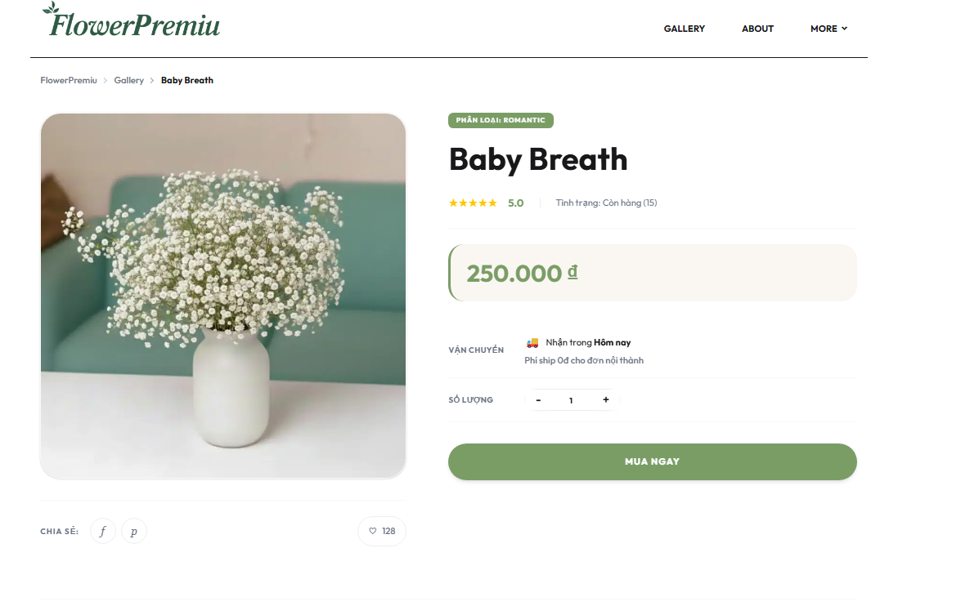
Hình 3.11. Giao diện chi tiết sản phẩm

3.5.4. Giao diện thanh toán
Cho phép người dùng xem các sản phẩm đã chọn, cập nhật số tiền và lựa chọn phương thức thanh toán.
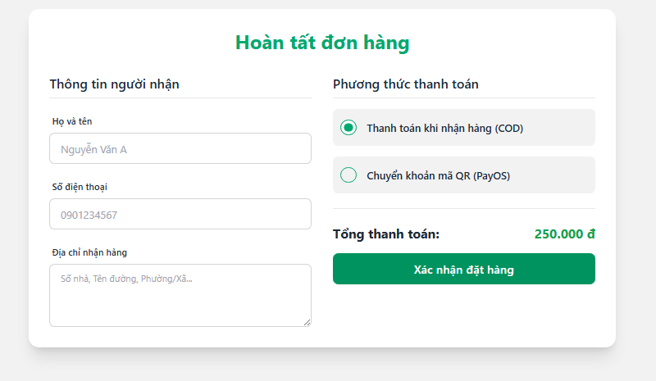
Hình 3.12. Giao diện thanh toán

CHƯƠNG 4: XÂY DỰNG VÀ CÀI ĐẶT CHƯƠNG TRÌNH

4.1. Môi trường thực nghiệm
Để đáp ứng các yêu cầu về tính năng, hiệu suất cũng như tối ưu hóa quá trình phát triển của dự án, nhóm đã lựa chọn một hệ sinh thái công nghệ gọn nhẹ và hiện đại. Chi tiết về các môi trường phần mềm, công cụ và công nghệ được áp dụng như sau:
Môi trường thực thi Node.js: Node.js được sử dụng làm môi trường chạy mã JavaScript phía máy chủ. Với kiến trúc hướng sự kiện và cơ chế I/O không đồng bộ , Node.js giúp hệ thống xử lý tốt các yêu cầu đồng thời từ người dùng. Việc sử dụng Node.js cũng cho phép đồng nhất ngôn ngữ lập trình JavaScript ở cả phía frontend và backend.
Web Framework Express.js: Express.js được tích hợp trên nền tảng Node.js để xây dựng các RESTful API và quản lý hệ thống điều hướng (router). Đây là một framework tối giản nhưng cung cấp đầy đủ các tiện ích mạnh mẽ, giúp rút ngắn thời gian phát triển và tổ chức cấu trúc mã nguồn một cách mạch lạc.
Template Engine EJS: EJS là công cụ kết xuất giao diện người dùng. Công nghệ này cho phép nhúng trực tiếp các logic và dữ liệu động từ phía máy chủ vào cấu trúc HTML tĩnh, giúp việc hiển thị thông tin trang web trở nên linh hoạt mà không đòi hỏi các framework frontend phức tạp.
Cơ sở dữ liệu SQLite: Dự án sử dụng SQLite làm hệ quản trị cơ sở dữ liệu quan hệ. Toàn bộ dữ liệu của hệ thống được lưu trữ an toàn trong tệp vật lý caynhalacanh.db. Đây là một giải pháp cơ sở dữ liệu nhẹ, không yêu cầu thiết lập máy chủ chuyên biệt. Quá trình thao tác, truy vấn và quản lý cấu trúc bảng được thực hiện trực quan thông qua phần mềm DB Browser for SQLite.
Công cụ lập trình Visual Studio Code: Visual Studio Code được sử dụng làm môi trường phát triển tích hợp chính. Trình biên tập này hỗ trợ mạnh mẽ cho Node.js, cung cấp hệ thống tiện ích mở rộng phong phú giúp hỗ trợ định dạng mã, gỡ lỗi và quản lý phiên bản một cách hiệu quả.
Tích hợp dịch vụ bên thứ ba: Cổng thanh toán PayOS được tích hợp để tự động hóa quy trình thanh toán của hệ thống. Dịch vụ này hỗ trợ tạo mã QR động cho từng đơn hàng, mang lại trải nghiệm thanh toán tiện lợi và nhanh chóng.

4.2. Dữ liệu thực nghiệm
Hệ thống phân loại gồm 5 danh mục chính, được thiết kế nhằm tối ưu hóa trải nghiệm tìm kiếm của người dùng và cấu trúc lưu trữ cơ sở dữ liệu:
Danh mục | Mô tả | Mục đích
Decorative | Gồm cây bonsai, sen đá, xương rồng để bàn. | Trang trí không gian làm việc, phù hợp nhân viên văn phòng và sinh viên.
Fresh | Bao gồm hoa cúc, hướng dương, cẩm chướng. | Nhu cầu cắm hoa hằng ngày với chi phí hợp lý.
Gift | Các chậu hoa và hộp quà được thiết kế sẵn. | Quà tặng cho các dịp kỷ niệm nhỏ, tiện lợi cho người mua.
Luxury | Gồm lan hồ điệp, hoa ly, cẩm tú cầu nhập khẩu. | Phục vụ sự kiện quan trọng, biếu tặng đối tác hoặc khách hàng VIP.
Romantic | Chủ yếu sử dụng hoa hồng, mẫu đơn, tulip. | Phù hợp các dịp lễ như Valentine, 8/3 và là nhóm sản phẩm chủ lực.
Bảng 4.1: Dữ liệu thực nghiệm các danh mục sản phẩm
Năm danh mục này được chuẩn hóa thành 5 bản ghi cốt lõi trong bảng Categories, đóng vai trò là khóa ngoại liên kết với bảng Products. Cấu trúc chuẩn hóa này giúp các module Backend xử lý trơn tru và tối ưu thời gian truy vấn trên SQLite đối với các tác vụ: lọc sản phẩm , hiển thị thanh điều hướng động và thống kê doanh thu theo nhóm trên trang Quản trị.

4.3. Xây dựng cơ sở dữ liệu

4.3.1. Bảng User
Bảng Users được sử dụng để lưu trữ thông tin tài khoản của người dùng trong hệ thống. Bảng gồm các trường id, name, email và password, trong đó id là khóa chính tự động tăng để định danh duy nhất mỗi tài khoản. Trường email được thiết lập ràng buộc UNIQUE nhằm tránh trùng lặp giữa các người dùng, còn password dùng để lưu mật khẩu đã được mã hóa phục vụ quá trình xác thực đăng nhập.
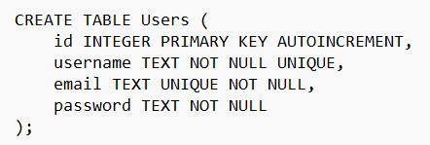
Hình 4.1: Mã nguồn tạo bảng Users

4.3.2. Bảng Categories
Bảng Categories được sử dụng để lưu trữ thông tin các danh mục sản phẩm trong hệ thống, giúp phân loại và tổ chức sản phẩm một cách khoa học. Bảng gồm hai trường chính là id và name, trong đó id là khóa chính dùng để định danh duy nhất cho mỗi danh mục, còn name lưu tên của danh mục sản phẩm.
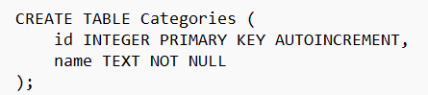
Hình 4.2: Mã nguồn tạo bảng Categories

4.3.3. Bảng Products
Bảng Products được sử dụng để lưu trữ thông tin các sản phẩm đang kinh doanh trên website như hoa tươi, cây cảnh và quà tặng. Bảng bao gồm các trường mô tả sản phẩm như name, description, price, stock và image, trong đó trường stock được khởi tạo mặc định bằng 0 để quản lý số lượng tồn kho. Ngoài ra, bảng sử dụng category_id làm khóa ngoại tham chiếu đến bảng Categories, qua đó thiết lập mối quan hệ một-nhiều giữa danh mục và sản phẩm, hỗ trợ việc phân loại và tìm kiếm sản phẩm hiệu quả.
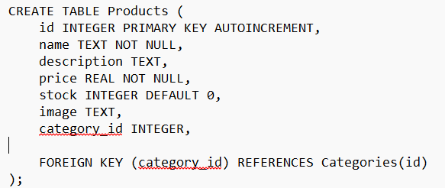
Hình 4.3: Mã nguồn tạo bảng Products

4.3.4. Bảng Orders
Bảng Orders được sử dụng để lưu trữ thông tin tổng quan của các đơn hàng phát sinh trên hệ thống. Bảng bao gồm thông tin người đặt hàng, người nhận hàng như họ tên, số điện thoại, địa chỉ nhận hàng, tổng giá trị đơn hàng và trạng thái xử lý. Ngoài ra, trường created_at được thiết lập tự động ghi nhận thời điểm tạo đơn hàng bằng hàm CURRENT_TIMESTAMP, trong khi trường status được gán giá trị mặc định là 'Pending' để biểu thị trạng thái chờ xử lý trước khi thực hiện các bước thanh toán và xác nhận đơn hàng tiếp theo.
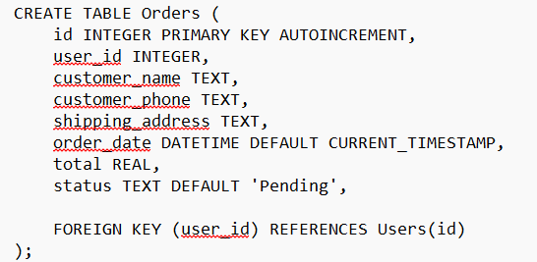
Hình 4.4: Mã nguồn tạo bảng Orders

4.3.5. Bảng OrderDetails
Bảng OrderDetails được sử dụng để lưu trữ thông tin chi tiết của từng sản phẩm trong một đơn hàng, đồng thời giải quyết mối quan hệ nhiều-nhiều giữa bảng Orders và Products. Bảng bao gồm hai khóa ngoại là order_id và product_id, cùng với các trường lưu số lượng sản phẩm và giá bán tại thời điểm đặt hàng. Việc lưu lại giá sản phẩm khi chốt đơn giúp đảm bảo tính chính xác và toàn vẹn của dữ liệu hóa đơn, ngay cả khi giá sản phẩm trên hệ thống thay đổi trong tương lai.
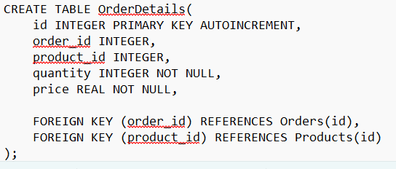
Hình 4.5: Mã nguồn tạo bảng OrderDetails

4.4. Xây dựng các chức năng

4.4.1. Chức năng đăng ký tài khoản
Chức năng đăng ký tài khoản cho phép người dùng tạo tài khoản mới để sử dụng các chức năng của hệ thống như mua sắm và theo dõi đơn hàng. Khi người dùng gửi thông tin đăng ký, hệ thống sẽ tiếp nhận dữ liệu từ biểu mẫu, sử dụng thư viện bcrypt để mã hóa mật khẩu trước khi lưu vào cơ sở dữ liệu nhằm đảm bảo an toàn thông tin. Sau đó, dữ liệu được ghi vào bảng Users thông qua câu lệnh SQL INSERT. Hệ thống đồng thời kiểm tra các ràng buộc dữ liệu để phát hiện trường hợp email đã tồn tại và hiển thị thông báo lỗi phù hợp. Nếu quá trình đăng ký thành công, người dùng sẽ được tự động chuyển hướng đến trang đăng nhập để xác thực tài khoản và bắt đầu sử dụng hệ thống.
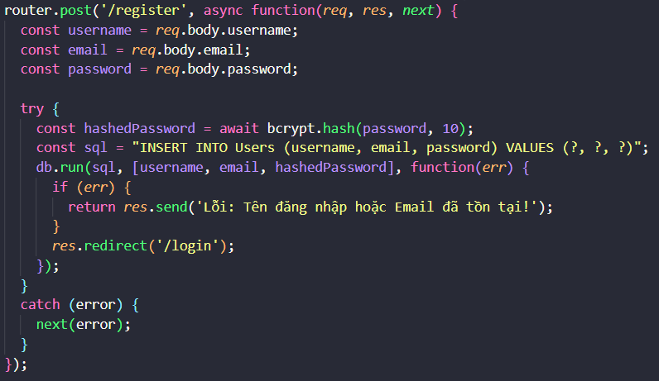
Hình 4.6: Mã nguồn chức năng đăng ký tài khoản

4.4.2. Chức năng đăng nhập hệ thống
Chức năng đăng nhập hệ thống cho phép người dùng đã đăng ký xác thực danh tính để truy cập các chức năng cá nhân như theo dõi đơn hàng. Khi nhận yêu cầu đăng nhập, hệ thống sẽ truy vấn cơ sở dữ liệu để tìm kiếm tài khoản tương ứng và sử dụng hàm bcrypt.compare() để đối chiếu mật khẩu người dùng nhập với mật khẩu đã được mã hóa trong cơ sở dữ liệu. Nếu thông tin xác thực hợp lệ, hệ thống sẽ khởi tạo Session và lưu thông tin người dùng vào req.session.user nhằm duy trì trạng thái đăng nhập trong suốt quá trình sử dụng. Ngược lại, nếu tài khoản hoặc mật khẩu không chính xác, hệ thống sẽ hiển thị thông báo lỗi phù hợp. Sau khi đăng nhập thành công, người dùng được chuyển hướng về trang chủ để tiếp tục sử dụng các chức năng của website.
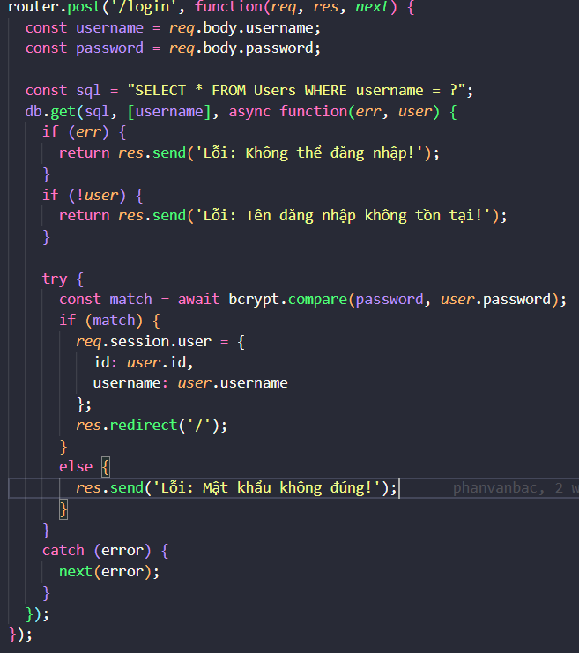
Hình 4.7: Mã nguồn chức năng đăng nhập hệ thống

4.4.3. Chức năng xem danh sách sản phẩm
Chức năng xem danh sách sản phẩm cho phép người dùng duyệt và tìm kiếm các mặt hàng đang được kinh doanh trên website như hoa tươi, cây cảnh và quà tặng. Khi nhận yêu cầu truy cập, hệ thống thực hiện truy vấn cơ sở dữ liệu bằng câu lệnh JOIN giữa bảng Products và Categories để lấy đầy đủ thông tin sản phẩm cùng tên danh mục tương ứng trong một lần truy vấn. Dữ liệu sau đó được truyền đến template gallery.ejs để tự động sinh giao diện hiển thị danh sách sản phẩm. Đồng thời, hệ thống cũng kiểm soát các lỗi phát sinh trong quá trình truy xuất dữ liệu và trả về thông báo phù hợp nhằm đảm bảo tính ổn định và an toàn khi vận hành.
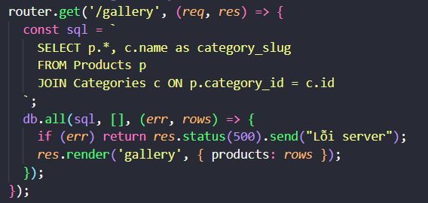
Hình 4.8: Mã nguồn chức năng xem danh sách sản phẩm

4.4.4. Chức năng xem chi tiết sản phẩm
Chức năng xem chi tiết sản phẩm cho phép người dùng xem đầy đủ thông tin của một sản phẩm bao gồm hình ảnh, giá bán, mô tả và số lượng tồn kho. Khi người dùng lựa chọn một sản phẩm, hệ thống sẽ tiếp nhận mã sản phẩm và thực hiện truy vấn dữ liệu bằng câu lệnh JOIN để lấy thông tin chi tiết cùng tên danh mục tương ứng. Nếu sản phẩm không tồn tại, hệ thống sẽ trả về lỗi 404 nhằm đảm bảo tính chính xác của dữ liệu. Bên cạnh đó, hệ thống còn thực hiện truy vấn bổ sung để đề xuất tối đa bốn sản phẩm khác thuộc cùng danh mục, giúp tăng khả năng khám phá và lựa chọn sản phẩm của khách hàng. Toàn bộ dữ liệu sau đó được truyền đến template product.ejs để hiển thị giao diện chi tiết sản phẩm và danh sách gợi ý liên quan.
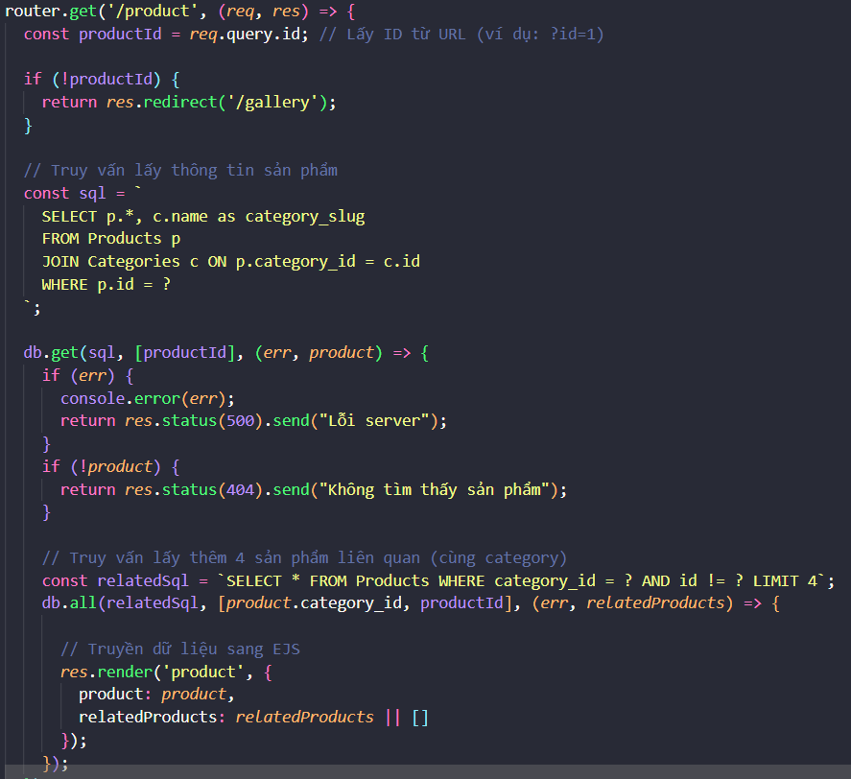
Hình 4.9: Mã nguồn chức năng xem chi tiết sản phẩm

4.4.5. Chức năng đặt hàng
Chức năng đặt hàng cho phép người dùng kiểm tra lại thông tin sản phẩm và số lượng mua trước khi tiến hành nhập thông tin giao hàng và thanh toán. Khi nhận yêu cầu tại trang thanh toán, hệ thống sẽ tiếp nhận mã sản phẩm và số lượng từ tham số URL, trong đó số lượng được mặc định là 1 nếu người dùng không nhập. Sau đó, hệ thống thực hiện truy vấn cơ sở dữ liệu để lấy thông tin sản phẩm tương ứng và kiểm tra tính hợp lệ của dữ liệu. Trong trường hợp không tìm thấy sản phẩm hoặc thiếu mã sản phẩm, người dùng sẽ được chuyển hướng đến trang phù hợp để tránh phát sinh lỗi. Cuối cùng, thông tin sản phẩm cùng số lượng đặt mua được truyền đến template checkout.ejs để hiển thị biểu mẫu xác nhận đơn hàng và thu thập thông tin giao hàng từ người dùng.
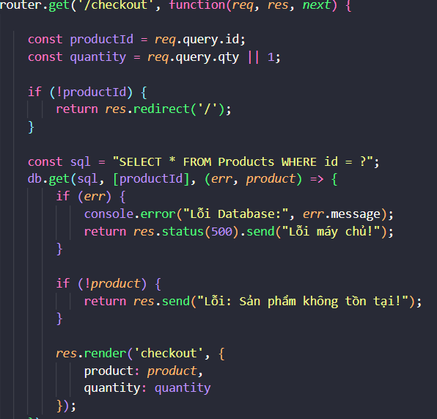
Hình 4.10: Mã nguồn chức năng đặt hàng

4.4.6. Chức năng thanh toán
Chức năng thanh toán cho phép người dùng lựa chọn giữa hai phương thức thanh toán là thanh toán trực tuyến qua cổng PayOS hoặc thanh toán khi nhận hàng (COD). Khi người dùng gửi yêu cầu thanh toán, hệ thống sẽ xác định phương thức được chọn để thực hiện luồng xử lý tương ứng. Đối với thanh toán trực tuyến, hệ thống đóng gói thông tin đơn hàng và gửi yêu cầu đến API của PayOS để tạo giao dịch thanh toán, sau đó nhận đường dẫn thanh toán và chuyển hướng người dùng đến trang quét mã QR. Toàn bộ quá trình được đặt trong cơ chế xử lý ngoại lệ nhằm đảm bảo an toàn khi xảy ra lỗi kết nối. Đối với phương thức thanh toán khi nhận hàng, hệ thống sẽ ghi nhận trực tiếp thông tin đơn hàng vào cơ sở dữ liệu mà không cần kết nối với dịch vụ bên thứ ba, sau đó trả về thông báo xác nhận đặt hàng thành công cho người dùng.
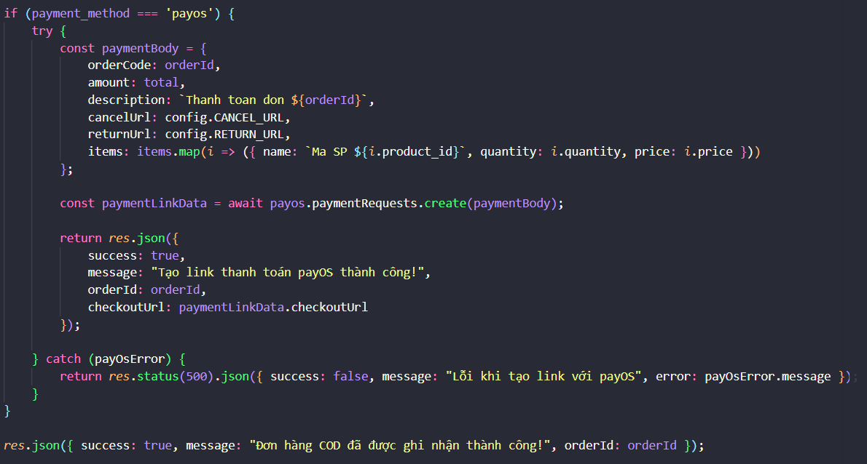
Hình 4.11: Mã nguồn chức năng thanh toán

4.4.7. Chức năng xem lịch sử mua hàng
Chức năng xem lịch sử mua hàng cho phép người dùng đã đăng nhập theo dõi các đơn hàng đã thực hiện trên hệ thống, bao gồm thông tin về trạng thái giao dịch và lịch sử mua sắm. Khi người dùng truy cập chức năng này, hệ thống sẽ kiểm tra phiên đăng nhập thông qua Session để đảm bảo chỉ chủ sở hữu tài khoản mới có quyền xem dữ liệu cá nhân. Sau khi xác thực thành công, hệ thống truy vấn các đơn hàng thuộc người dùng hiện tại từ bảng Orders và sắp xếp theo thứ tự giảm dần của mã đơn hàng để ưu tiên hiển thị những đơn hàng mới nhất. Dữ liệu thu được sẽ được truyền đến template history.ejs để hiển thị danh sách đơn hàng, đồng thời hệ thống cũng xử lý các ngoại lệ phát sinh nhằm đảm bảo tính ổn định trong quá trình truy xuất dữ liệu..
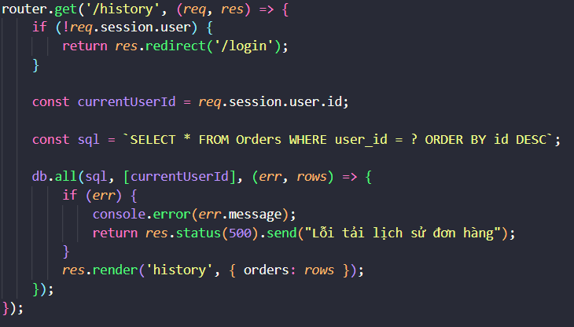
Hình 4.12: Mã nguồn chức năng xem lịch sử mua hàng

CHƯƠNG 5: KẾT QUẢ VÀ ĐÁNH GIÁ

5.1. Kết quả thực nghiệm
Sau quá trình phân tích, thiết kế, xây dựng và kiểm thử, website bán hoa trực tuyến đã được hoàn thiện và triển khai thành công trên môi trường thực nghiệm. Hệ thống hoạt động ổn định và đáp ứng các yêu cầu chức năng đã đề ra.
Đối với người dùng, hệ thống hỗ trợ xem danh sách sản phẩm theo danh mục, tìm kiếm sản phẩm theo từ khóa, xem thông tin chi tiết sản phẩm, đặt hàng trực tuyến, thanh toán và theo dõi lịch sử đơn hàng cá nhân.
Đối với người quản lý hệ thống, hệ thống cung cấp các chức năng quản lý danh mục sản phẩm, quản lý thông tin sản phẩm, quản lý người dùng, quản lý đơn hàng, cập nhật trạng thái đơn hàng và theo dõi thống kê doanh thu.
Kết quả kiểm thử cho thấy các chức năng của hệ thống đều hoạt động đúng theo yêu cầu nghiệp vụ. Dữ liệu được lưu trữ và quản lý hiệu quả thông qua cơ sở dữ liệu SQLite, đảm bảo tính chính xác và khả năng truy xuất nhanh chóng. Hệ thống đáp ứng tốt nhu cầu sử dụng ở quy mô nhỏ và vừa, phù hợp với mục tiêu của đề tài.
Bên cạnh đó, việc ứng dụng Tailwind CSS và DaisyUI giúp website có giao diện hiện đại, trực quan, dễ sử dụng và tương thích trên nhiều loại thiết bị như máy tính để bàn, máy tính bảng và điện thoại di động.

5.2. Đánh giá kết quả
Ưu điểm
Trong quá trình xây dựng, cấu hình và kiểm thử, hệ thống đã đạt được nhiều kết quả tích cực. Giao diện website được thiết kế trực quan, bố cục hợp lý, giúp người dùng dễ dàng thao tác và mang lại trải nghiệm sử dụng thuận tiện. Hệ thống hỗ trợ đầy đủ quy trình mua hàng trực tuyến từ khâu lựa chọn sản phẩm, đến hoàn tất đặt hàng. Các chức năng quản lý sản phẩm, danh mục và đơn hàng dành cho người quản lý hệ thống hoạt động ổn định, đáp ứng tốt các yêu cầu quản trị. Bên cạnh đó, việc tích hợp thành công chức năng thanh toán trực tuyến góp phần nâng cao tính chuyên nghiệp và tăng sự thuận tiện cho người dùng. Cơ sở dữ liệu được thiết kế logic, các bảng dữ liệu được tổ chức hợp lý, đảm bảo tính nhất quán và toàn vẹn dữ liệu. Mã nguồn được xây dựng với cấu trúc rõ ràng, thuận lợi cho quá trình bảo trì, mở rộng và nâng cấp hệ thống trong tương lai. Ngoài ra, trong môi trường thử nghiệm, hệ thống cho tốc độ xử lý và phản hồi tốt, đáp ứng nhanh các yêu cầu từ người dùng.
Nhược điểm
Mặc dù đã đáp ứng được các yêu cầu cơ bản của một hệ thống bán hoa trực tuyến, website vẫn còn một số hạn chế cần được cải thiện trong tương lai. Hiện tại, hệ thống mới chỉ hỗ trợ một số phương thức thanh toán nhất định và chưa tích hợp đầy đủ các cổng thanh toán điện tử phổ biến tại Việt Nam như MoMo, VNPay hay ZaloPay. Bên cạnh đó, chức năng gợi ý sản phẩm thông minh dựa trên hành vi mua sắm hoặc lịch sử tương tác của người dùng vẫn chưa được triển khai, do đó khả năng cá nhân hóa trải nghiệm khách hàng còn hạn chế. Về mặt cơ sở dữ liệu, việc sử dụng SQLite phù hợp với quy mô đồ án và môi trường thử nghiệm, tuy nhiên khi số lượng người dùng và dữ liệu tăng lên, hệ quản trị này có thể gặp những hạn chế về hiệu năng cũng như khả năng xử lý đồng thời. Ngoài ra, hệ thống chưa được trang bị đầy đủ các giải pháp bảo mật nâng cao như xác thực hai lớp (2FA), mã hóa dữ liệu nhạy cảm hoặc các cơ chế bảo vệ chuyên sâu khác, vì vậy cần tiếp tục được hoàn thiện để nâng cao mức độ an toàn và tin cậy khi triển khai trong thực tế.

5.3. Hướng phát triển
Trong tương lai, để khắc phục các hạn chế hiện tại và nâng cao chất lượng hệ thống, nhóm đề xuất một số hướng phát triển quan trọng. Trước hết, hệ quản trị cơ sở dữ liệu có thể được nâng cấp từ SQLite lên MySQL hoặc PostgreSQL nhằm tăng khả năng mở rộng, cải thiện hiệu năng và đáp ứng tốt hơn khi số lượng người dùng truy cập đồng thời tăng cao. Bên cạnh đó, hệ thống cần được tích hợp thêm các cổng thanh toán điện tử phổ biến tại Việt Nam như VNPay và MoMo, giúp đa dạng hóa phương thức thanh toán và nâng cao trải nghiệm người dùng.
Ngoài các chức năng hiện có, website có thể được mở rộng bằng việc xây dựng tính năng đánh giá và bình luận sản phẩm, tạo điều kiện để khách hàng chia sẻ ý kiến và tăng mức độ tương tác với cửa hàng. Đồng thời, việc bổ sung chức năng theo dõi trạng thái đơn hàng và tự động gửi thông báo qua email sẽ giúp người dùng dễ dàng cập nhật tiến trình xử lý đơn hàng. Về mặt bảo mật, hệ thống cần tiếp tục được hoàn thiện bằng cách áp dụng các cơ chế bảo vệ nâng cao như mã hóa mật khẩu bằng bcrypt, triển khai các biện pháp chống tấn công CSRF và nghiên cứu tích hợp xác thực hai lớp.
Bên cạnh đó, hiệu năng của hệ thống có thể được tối ưu thông qua việc sử dụng bộ nhớ đệm (caching) và cải thiện các truy vấn cơ sở dữ liệu. Cuối cùng, việc xây dựng cơ chế sao lưu dữ liệu tự động định kỳ sẽ góp phần đảm bảo an toàn thông tin và giảm thiểu rủi ro mất mát dữ liệu trong quá trình vận hành. Những hướng phát triển này sẽ giúp hệ thống trở nên hoàn thiện hơn, đáp ứng tốt hơn nhu cầu thực tế và tạo tiền đề cho việc triển khai ở quy mô lớn trong tương lai.

KẾT LUẬN
Trải qua một hành trình dài từ các bước khởi đầu là khảo sát tài liệu và xây dựng cơ sở lý thuyết, tiến hành phân tích và bóc tách các bài toán kinh doanh trong thực tế, cho đến việc tự tay thiết kế sơ đồ kiến trúc hệ thống, tổ chức cơ sở dữ liệu và cuối cùng là quá trình lập trình hàng ngàn dòng mã nguồn ứng dụng, đồ án "Xây dựng website bán hoa trực tuyến" đã thực sự đánh dấu một cột mốc quan trọng trong quá trình học tập. Nó chứng minh khả năng vận dụng một cách tổng hợp, linh hoạt và sáng tạo các kiến thức chuyên ngành Công nghệ Thông tin vào việc tạo ra một giải pháp phần mềm có giá trị hiện thực.
Nội dung báo cáo đã trình bày vô cùng cặn kẽ và khoa học về toàn bộ hành trình kiến tạo nên một nền tảng thương mại điện tử chuyên biệt dành riêng cho một ngành hàng ngách là hoa tươi. Hệ thống được phát triển không chỉ đáp ứng yêu cầu cung cấp một trải nghiệm tương tác liền mạch, mượt mà cho người tiêu dùng với một giao diện thiết kế đẹp mắt (được xây dựng trên nền tảng công nghệ EJS, Tailwind CSS và DaisyUI), mà còn chứng minh được sức mạnh chịu tải và xử lý dữ liệu ẩn chứa sâu bên trong. Những sức mạnh này được cung cấp nhờ thiết kế cơ sở dữ liệu quan hệ SQLite chặt chẽ, luồng xử lý định tuyến HTTP thông minh, bất đồng bộ của ExpressJS và các cơ chế bảo mật xác thực tài khoản đáng tin cậy.
Hơn thế nữa, tính chuyên nghiệp của hệ thống được bộc lộ rõ nét qua khả năng kết nối mạng, mở rộng chức năng với các hệ thống dịch vụ đám mây bên ngoài. Quá trình tích hợp hệ thống gửi email tự động (thông qua Nodemailer) nhằm đảm bảo thông tin liên lạc minh bạch, và đặc biệt là quy trình thiết lập giao dịch tài chính số hóa thông qua việc kết nối API tới các cổng thanh toán (OSPAY) càng khẳng định tính thực tiễn vô cùng lớn và tiềm năng ứng dụng thương mại của sản phẩm tạo ra.
Mặc dù, do đặc thù hạn hẹp về thời gian và giới hạn hạ tầng của một bài tập lớn môn học, hệ thống vẫn còn đó những không gian rộng lớn để có thể tiếp tục tối ưu hóa, nâng cấp mã nguồn và phát triển quy mô kiến trúc mạnh mẽ hơn nhằm đáp ứng điều kiện môi trường kinh doanh thực tế, nhưng kết quả đầu ra của đồ án này vẫn là một minh chứng vô cùng sống động cho một quy trình phát triển và vòng đời phần mềm mang tính tuần tự, chuyên nghiệp. Hệ thống website bán hoa trực tuyến hiện tại đang đóng vai trò như một bộ khung kiến trúc cực kỳ vững chãi, sẵn sàng đón nhận và dễ dàng mở rộng để tích hợp thêm những bản cập nhật kỹ thuật phức tạp trong tương lai, mở ra cánh cửa dẫn dắt người phát triển tiến sâu hơn vào kỷ nguyên công nghệ của ngành công nghiệp thương mại điện tử hiện đại.

TÀI LIỆU THAM KHẢO
- Nguyễn Văn Ba (2003), Phân tích và thiết kế hệ thống thông tin, Nhà xuất bản Đại học Quốc gia Hà Nội.
- Phạm Hữu Khang (2019), Lập trình Web hiện đại, Nhà xuất bản Thanh Niên.
- Nguyễn Kim Anh (2020), Giáo trình Cơ sở dữ liệu, Nhà xuất bản Giáo dục Việt Nam.
- Trường Đại học Bách khoa Hà Nội, Giáo trình Công nghệ Web.
- Software Engineering, Pearson Education, 2015.
- Robin Nixon, Learning Web Design, O'Reilly Media, 2021.
- Mozilla Foundation, “MDN Web Docs,” 2026. [Online]. Available: https://developer.mozilla.org/.
- Node.js Foundation, “Node.js Documentation,” 2026. [Online]. Available: https://nodejs.org/docs/latest/api/.
- W3Schools, “HTML, CSS and JavaScript Tutorials,” 2026. [Online]. Available: https://www.w3schools.com/.

